**彼得牵手俱乐部介绍**

随着社会的进步和发展，新的社会问题越来越凸显并受到关注：都市单身潮。

他们交往环境局限，生活节奏快，生活内容单一。

全社会都来关心单身族，帮助他们解决生活后顾之忧，安心工作，已经成为社会和企业关心、关注的热点。

为更全面、更专业地为教职员工提供恋爱帮助，丰富教职员工的业余文化生活，彼得牵手俱乐部愿做为教育工会会员婚恋优惠服务基地。

彼得牵手俱乐部创建于2005年，大连本土婚恋服务专业机构。

大连市总工会唯一指定的婚恋行业工会会员优惠服务基地

大连市医疗事业单位单身员工恋爱服务基地

大连金融行业单身员工恋爱服务基地

大连高新园区单身员工恋爱服务基地（正在进行中）



【服务内容】

1. 每周末举办单身联谊活动。

如：读书沙龙、运动沙龙、礼仪沙龙、户外活动、形象设计沙龙、婚恋文化讲堂等等，自愿参加。

丰富员工的文化生活，扩大交往，自然邂逅爱情。

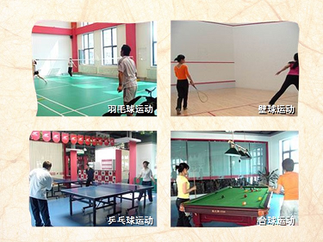

每周末举办丰富多彩的文体、交友活动

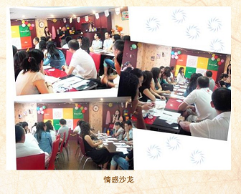

情感、文化、社交礼仪沙龙

1. 开通安全绿色彼得牵手单身社交网www.51peter.com 。

自由查询单身者信息，自由交流，安全、真实、便捷。



安全、简单、便捷、省时

1. 成立十一年的大连本土专业单身婚恋服务机构——彼得牵手客服提供人工恋爱帮助、咨询与指导。



用真诚心 做专业事

【优惠服务】：彼得牵手俱乐部实行实名会员制服务体系

VIP会员收费：2900元

服务内容：周末交友活动（有免费、有AA制）、网络平台信息查询、客服人工帮助

服务期限：结婚登记为止

彼得牵手做为教育工会会员婚恋优惠服务基地，将尽全力帮助单身教职员工解决婚恋问题，

只象征性收取服务成本290元/人，建议采取单身员工本人付一点、工会补一点的方式解决。

【报名方法】

所在单位工会/办公室统一组织报名，（彼得牵手不接受个人报名，如个人报名按2900元标准收费）

本着自愿参与的原则，由本人填写《会员服务登记表》。

**帮助他人 快乐自己**

**用真诚心 做专业事**